数字图像处理课程实习
最终实验报告与完整复现指南
图像增强 · 几何纠正 · 图像压缩

实验日期：2026-10-19
实验平台：NVIDIA GeForce RTX 4090 24GB / Apple MPS
代码仓库：xuntonghan/digital-image-proocess-work（私有）

姓名：__________ 学号：__________ 班级：__________ 完成日期：2026 年 10 月 19 日 代码仓库：<https://github.com/xuntonghan/digital-image-proocess-work>

摘要
本项目围绕课程给出的三项任务，构建了从数据审计、传统基线、机器学习改进、客观评价到可视化交付的完整流程。第一项使用 SIED 极暗 RAW 数据完成可解释 ISP、Residual U-Net、ICCV 2025 SIED 作者模型和受限曝光色调精修；第二项使用 GeoCorrection 数据完成传统单应性、UVDoc 稠密展平、PageMaskUNet 页面分割与全自动几何纠正；第三项使用 Kodak 24 图完成 libjpeg、自研 DCTC v1/v2 和 CompressAI Cheng2020 真实熵码流压缩。
4090 最终实验中，Canon 图像增强达到 22.9980 dB、0.7868 SSIM 和 7.2288 ΔE2000；PageMaskUNet 在完全隔离的 22 张测试图上达到 0.9461 IoU、0.9693 Dice 和 0.7880 边界 F1，其预测遮罩驱动的全自动纠正将文本行平均倾斜角由 9.994° 降至 7.104°；Cheng2020 Q6 在 Kodak 上达到 0.8056 bpp、36.7047 dB 和 0.9469 SSIM，对应原始 24-bit RGB 的 29.790:1 压缩比。所有正式结果均保留逐图 CSV、汇总 JSON、固定数据清单和可视化；源码通过 101 项测试与静态检查。
关键词：极暗 RAW 增强；SIED；文档展平；页面分割；学习式图像压缩；可复现计算

1 任务目标与最终完成度
任务 | 课程要求 | 最终实现 | 状态
图像增强 | 数据读取、算法设计、增强、指标、可视化 | 传统 ISP、Residual U-Net、SIED 扩散模型、受限色调精修、全分辨率评价 | 已完成
几何纠正 | 倾斜、透视和曲面纠正、效果评价 | 单应性与边界展平、UVDoc、PageMaskUNet、预测遮罩全自动管线 | 已完成
图像压缩 | 压缩与解压、压缩比、质量和时间 | libjpeg、DCTC v1/v2、Cheng2020 真实码流、多码率率失真曲线 | 已完成
工程交付 | 可提交代码、复现说明、报告 | Python 包、CLI、配置、固定清单、测试、图表、Word/PDF 报告 | 已完成

本报告把“最佳版”定义为：在固定测试集上、按任务有效指标选择的最优可复现方案，而不是只挑选单张视觉效果最好的样例。训练集和验证集可参与权重选择，测试集只在最终阶段运行。

2 实验环境、数据和复现约束

2.1 计算环境
最终训练平台为 NVIDIA GeForce RTX 4090 24GB，Linux 5.15、Python 3.12.3、PyTorch 2.8.0+cu128。训练使用 BF16 或 FP16；本机复现与检查使用 Apple MPS。依赖和命令行入口由 pyproject.toml 统一管理。

2.2 固定数据划分
数据集 | 训练 | 验证 | 测试 | 用途
SIED Canon 0.0001 | 832 | 92 | 76 | 极暗 RAW 到 sRGB
SIED Sony 0.001 | 822 | 91 | 87 | 自研模型泛化验证
GeoCorrection | 156 | 22 | 22 | 页面分割与全自动纠正
Kodak | — | — | 24 | 无训练的压缩基准

SIED RAW 为 3840×2160、uint16，黑电平 512、白电平 16383。Canon 全部 1000 对经审计均存在、尺寸一致且无重复配对。GeoCorrection 的 200 对图像和页面遮罩采用按文件族分层的 156/22/22 划分。Kodak 24 张图只用于评价公开预训练压缩模型，没有参与其训练。

2.3 评价口径
- 图像增强：PSNR、SSIM、ΔE2000、亮度 MAE、饱和度 MAE、色相角误差；历史基线另报告 LPIPS。
- 页面分割：IoU、Dice、precision、recall、边界 F1。
- 几何纠正：边界 RMSE、页面填充率、文本行倾斜角和运行时间。没有平整真值时，不使用会惩罚正确坐标变化的 PSNR/SSIM。
- 图像压缩：实际压缩字节数、bpp、PSNR、SSIM、编码与解码时间。学习模型调用 compress/decompress 生成真实熵码流，不用理论似然值代替文件大小。

3 第一项：SIED 极暗 RAW 图像增强

3.1 数据读取和预处理
读取器先检查每个 RAW 的字节数，再完成黑电平扣除、白电平归一化和 RGGB 四通道打包。训练时从 RAW 和 GT 的对应位置裁剪 patch，并使用不破坏 Bayer 排列的几何增强。推理时先完成盲预测，之后才读取 GT 评价，避免答案图泄漏。

3.2 已实现方法

3.2.1 自动传统 ISP
传统管线依次执行 RGGB 去马赛克、灰世界白平衡、高分位自动曝光、Gamma 映射和裁剪。它速度快、可解释，是判断学习模型是否真正有效的最低基线。

3.2.2 Residual U-Net
自研网络输入四通道 RAW，通过编码器、跳跃连接和 PixelShuffle 输出 RGB。训练目标包含 RGB L1、SSIM 和 YCbCr 色度损失；4K 推理使用重叠分块和 Hann 融合减小接缝。

3.2.3 SIED 官方模型
Canon 主模型固定使用 SIED 作者仓库提交 fb7af94ac831e91c647415bf1ca0b1a75931833a 和官方 EMA 权重。精简 EMA 文件 SHA256 为 81b0215ef4729161fa7405c83063c29b387851de99d15017652067b92e888778。每张测试图执行 20 步 DDIM，使用种子 3407 的三次独立采样均值，减少扩散采样波动。官方模型输出作为高质量基础图像。

3.2.4 受限曝光和色调精修器
精修器不生成新纹理，只预测全局曝光、伽马、白平衡、3×3 颜色矩阵与平滑局部照度。它从恒等变换初始化，以 832 张训练图的盲预测训练，并在 92 张验证图上每 25 步选择权重。二阶段微调使用 batch size 8、BF16、初始学习率 2e-5 和 1500 步余弦衰减，最佳验证损失为 0.080319。最终精修权重 SHA256 为 0428cdb082979ed960cfd5925a78ae558a635dfd8eaf0f783023272f65b27afa。该约束使模型把容量集中在课程特别关心的亮度与色调，而不是重新学习完整 RAW 解码器。

3.3 最终结果
方法 | 子集 | 数量 | PSNR dB ↑ | SSIM ↑ | ΔE2000 ↓ | 说明
自动传统 ISP | Canon | 76 | 13.7400 | 0.1355 | 18.1816 | 灰世界自动参数
Residual U-Net | Canon | 76 | 16.1234 | 0.6220 | 16.1650 | 本机 MPS 复现
SIED EMA 三次平均 | Canon | 76 | 22.1682 | 0.7809 | 7.9648 | 冻结测试基线
SIED + 最终精修器 | Canon | 76 | 22.9980 | 0.7868 | 7.2288 | 最终交付
自动传统 ISP | Sony | 87 | 14.2986 | 0.1642 | 18.6401 | 灰世界自动参数
Residual U-Net | Sony | 87 | 17.0515 | 0.6333 | 15.6849 | 本机 MPS 复现

任务一提交时应报告最后一行 Canon 主线结果，即 SIED + 最终精修器的平均 PSNR 22.9980 dB。Residual U-Net 的 16.1234 dB 是用于证明算法递进关系的课程规模基线，不是最终模型；训练记录中的 27.1644 dB 是精修器在验证缓存上的数值，也不能替代隔离测试集均值。22.9980 dB 是 76 张图逐图 PSNR 的算术平均数，其中位数为 22.9808 dB，范围为 12.8576–31.9016 dB。
最终精修相对同批未精修 SIED 输出提升 0.8298 dB PSNR 和 0.005845 SSIM，平均 ΔE2000 降低 9.24%，亮度 MAE 从 7.8672 降至 6.8176。饱和度 MAE 从 0.06655 微升到 0.06701，色相误差增加 0.007°，因此结论是清晰度、亮度和总体色差显著改善，同时接受极小的饱和度取舍。相对上一版精修器，最终版再提升 0.0920 dB、0.00065 SSIM，ΔE2000 再降低 0.0873，故选为最终交付。
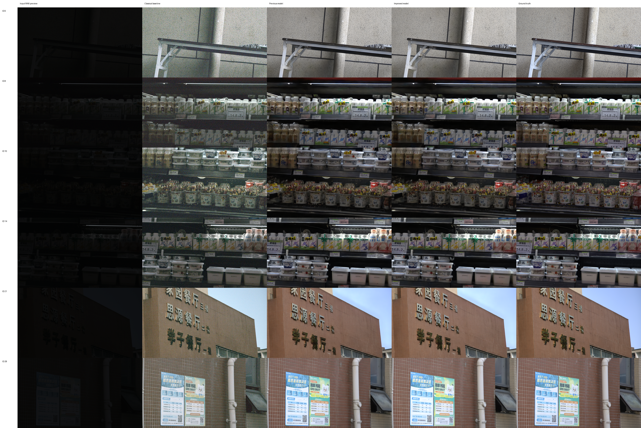
图 1 Canon 冻结测试集：低照度输入、SIED、精修和 GT 对比

3.4 结论和局限
SIED 主模型对极端欠曝光的结构恢复明显强于传统 ISP 和课程规模 U-Net。受限精修器主要修正曝光与低频色调，不能恢复主模型已丢失的细节；因此最终采用与否由冻结测试决定，而不是根据训练损失主观选择。SIED 论文表 2 在 Canon 最暗的 0.0001–0.001 lux 档报告 22.52 dB，在较亮的 0.01–0.1 lux 档报告 24.85 dB。本项目的 22.9980 dB 与最暗档公开结果处于同一水平；由于本项目增加三次采样平均和色调精修，仍应在完全统一的脚本、数据清单和推理设置下再声明严格优劣。由此可见，在当前最暗档完整测试集上把平均 PSNR 直接提高到 30 dB 并不是小幅调参目标，而需要显著降低困难场景误差并重新训练主干网络。Sony 目前完成了可复现 U-Net 主线，但没有使用与 0.001 曝光档完全匹配的作者权重。

4 第二项：GeoCorrection 几何纠正

4.1 从 oracle 到全自动
早期传统方法使用数据集页面真值遮罩估计四角，属于 oracle-mask 设置，适合验证几何变换但不适合真实部署。最终版本新增 PageMaskUNet：输入 RGB 页面，输出概率遮罩；后处理保留最大连通域并填洞，再驱动四角检测、单应性、双轴边界展平和文字方向修正。由此推理时不再读取数据集遮罩。

4.2 PageMaskUNet 设计
模型采用轻量 U-Net 编码器—解码器、跳跃连接与双线性上采样，损失结合 BCE、Dice 和边界项。训练划分按七类文件族分层，避免同类命名样本全部集中到一个集合。最佳模型出现在第 72 轮。
分割集合 | 数量 | IoU ↑ | Dice ↑ | Precision ↑ | Recall ↑ | Boundary F1 ↑
验证 | 22 | 0.9681 | 0.9830 | 0.9903 | 0.9776 | 0.8549
测试 | 22 | 0.9461 | 0.9693 | 0.9540 | 0.9917 | 0.7880

模型高召回使页面主体很少被截断；边界 F1 低于区域指标，说明曲面、折痕和阴影边缘仍是主要误差来源。

4.3 Held-out 几何纠正结果
遮罩来源 | 数量 | 输入边界 RMSE ↓ | 输出边界 RMSE ↓ | 输出填充率 ↑ | 输入倾斜角 ↓ | 输出倾斜角 ↓ | 平均耗时
PageMaskUNet 预测 | 22 | 0.01885 | 0.01352 | 0.98287 | 9.994° | 7.104° | 3.040 s
数据集真值遮罩 | 22 | 0.00796 | 0.00040 | 0.99979 | 10.064° | 6.097° | 2.991 s

预测遮罩设置把平均文字倾斜减少约 28.9%，且实现完全自动推理。oracle 设置将边界 RMSE 降低约 94.9%、文字倾斜减少约 39.4%，反映出分割边界精度仍是自动版本和几何上限之间的主要差距。两个设置的“输入边界 RMSE”分别由不同遮罩测得，只应在各自设置内部比较，不应横向声称预测遮罩输入优于或劣于 oracle 输入。
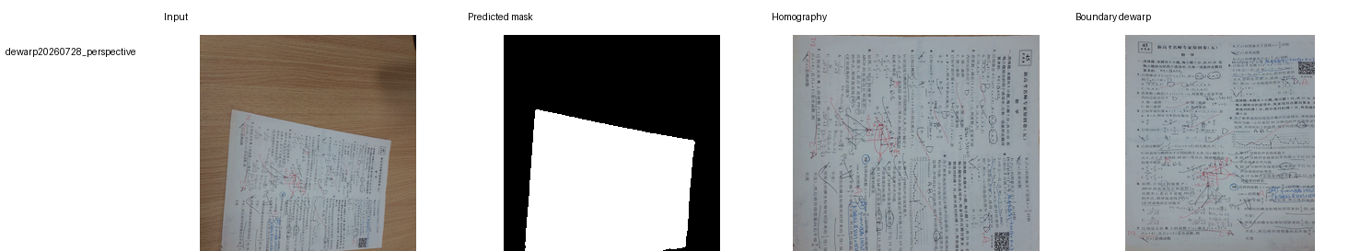
图 2 PageMaskUNet 预测遮罩与全自动校正结果

4.4 与 UVDoc 路线的关系
UVDoc 稠密网格对页内非线性弯曲更有优势，旧版 200 图混合方案把文字倾斜从 7.597° 降到 5.113°，固定 40 图 OCR 诊断的高置信字符数提升 22.03%；但旧结果在裁剪阶段使用了数据集遮罩。最终版本把“是否可自动使用”和“曲面展平上限”分开报告：PageMaskUNet 管线是可部署主结果，UVDoc + oracle 边界精修保留为研究上限与后续组合方向。

5 第三项：Kodak 图像压缩

5.1 三类编解码器
- libjpeg：工业基线，4:2:0 色度抽样，多质量档测试。
- DCTC：项目自研独立码流，实现 RGB/YCbCr、8×8 DCT、量化、Zigzag、DC 差分、AC 零游程和 DEFLATE。v1 偏向码率；v2-fast 使用定长系数布局和快速压缩级别，偏向 Python 实现的延迟。
- Cheng2020：CompressAI 官方预训练超先验与上下文模型，用 Kodak 仅作测试，调用真实 compress/decompress。

5.2 压缩比定义
本实验同时报告两种压缩比，防止把 PNG 文件大小与未压缩像素大小混为一谈。原始 RGB 压缩比定义为 24 / bpp，等价于“24 张图的宽×高×3 字节总量 ÷ 实际码流字节总量”；这是课程报告默认采用的压缩比。PNG 文件压缩比定义为“原始 PNG 文件总字节数 ÷ 实际码流字节总量”，用于回答压缩文件相对 Kodak 原始发布文件缩小了多少。两种比值越大越好，均不包含解码模型权重。
方法 | 档位 | 24 图码流总量 | PNG 文件压缩比 | 原始 RGB 压缩比 | RGB 空间节省率
libjpeg | Q70 | 1,461,298 B | 10.535:1 | 19.374:1 | 94.84%
DCTC v1 | Q70 | 1,717,193 B | 8.965:1 | 16.487:1 | 93.93%
DCTC v2-fast | Q70 | 2,294,168 B | 6.710:1 | 12.341:1 | 91.90%
Cheng-A | Q1 | 141,032 B | 109.155:1 | 200.746:1 | 99.50%
Cheng-A | Q3 | 319,552 B | 48.175:1 | 88.598:1 | 98.87%
Cheng-A | Q6 | 950,368 B | 16.198:1 | 29.790:1 | 96.64%

若选择高质量交付档，任务三的核心结论应写为：Cheng-A Q6 在 36.7047 dB PSNR 下达到 29.790:1 原始 RGB 压缩比，相对原始 Kodak PNG 文件为 16.198:1。Q1 和 Q3 的压缩比更高，但图像质量相应下降。

5.3 传统与自研结果
方法 | 档位 | bpp ↓ | PSNR dB ↑ | SSIM ↑ | 编码 ms ↓ | 解码 ms ↓
libjpeg | Q70 | 1.2388 | 33.9167 | 0.9259 | 0.59 | 0.68
DCTC v1 | Q70 | 1.4557 | 33.7403 | 0.9237 | 68.19 | 66.85
DCTC v2-fast | Q70 | 1.9448 | 33.7403 | 0.9237 | 7.95 | 4.50

DCTC v1 比 v2-fast 节省约 25.2% 码率，但 Python 游程路径慢；v2-fast 把编码降到约 8 ms、解码降到约 4.5 ms，却以更大的码流换速度。libjpeg 在传统方案中仍提供最好的综合部署表现，这一负结果是合理且可复现的基线结论。

5.4 学习式真实码流结果
模型 | 质量档 | bpp ↓ | PSNR dB ↑ | SSIM ↑ | 编码 ms ↓ | 解码 ms ↓
Cheng-A | 1 | 0.1196 | 28.5804 | 0.7655 | 2455.35 | 6525.77
Cheng-A | 3 | 0.2709 | 31.3405 | 0.8573 | 2225.81 | 5775.78
Cheng-A | 6 | 0.8056 | 36.7047 | 0.9469 | 2249.06 | 5784.88

在接近的质量比较中，Cheng Q3 相对 JPEG Q30 少用 58.94% bpp，同时 PSNR 高 0.849 dB；Cheng Q6 相对 JPEG Q70 少用 34.96% bpp，同时 PSNR 高 2.788 dB、SSIM 高 0.0210。因此 Cheng2020 是本项目率失真最优方案，Q3 是低码率交付档，Q6 是高质量交付档。另一方面，libjpeg 的编码和解码都低于 1 ms，而 Cheng 自回归模型需要约 2.2 秒编码和 5.8 秒解码；实时或 CPU 部署仍应选 libjpeg。
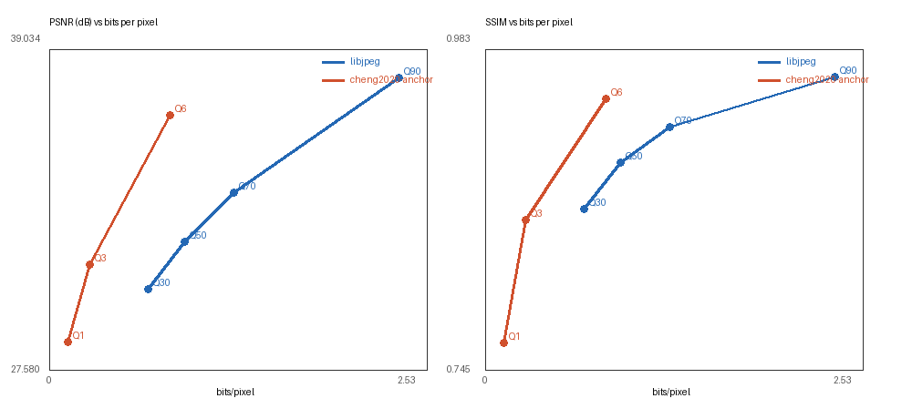
图 3 Kodak 24 图的传统与学习式压缩率失真曲线
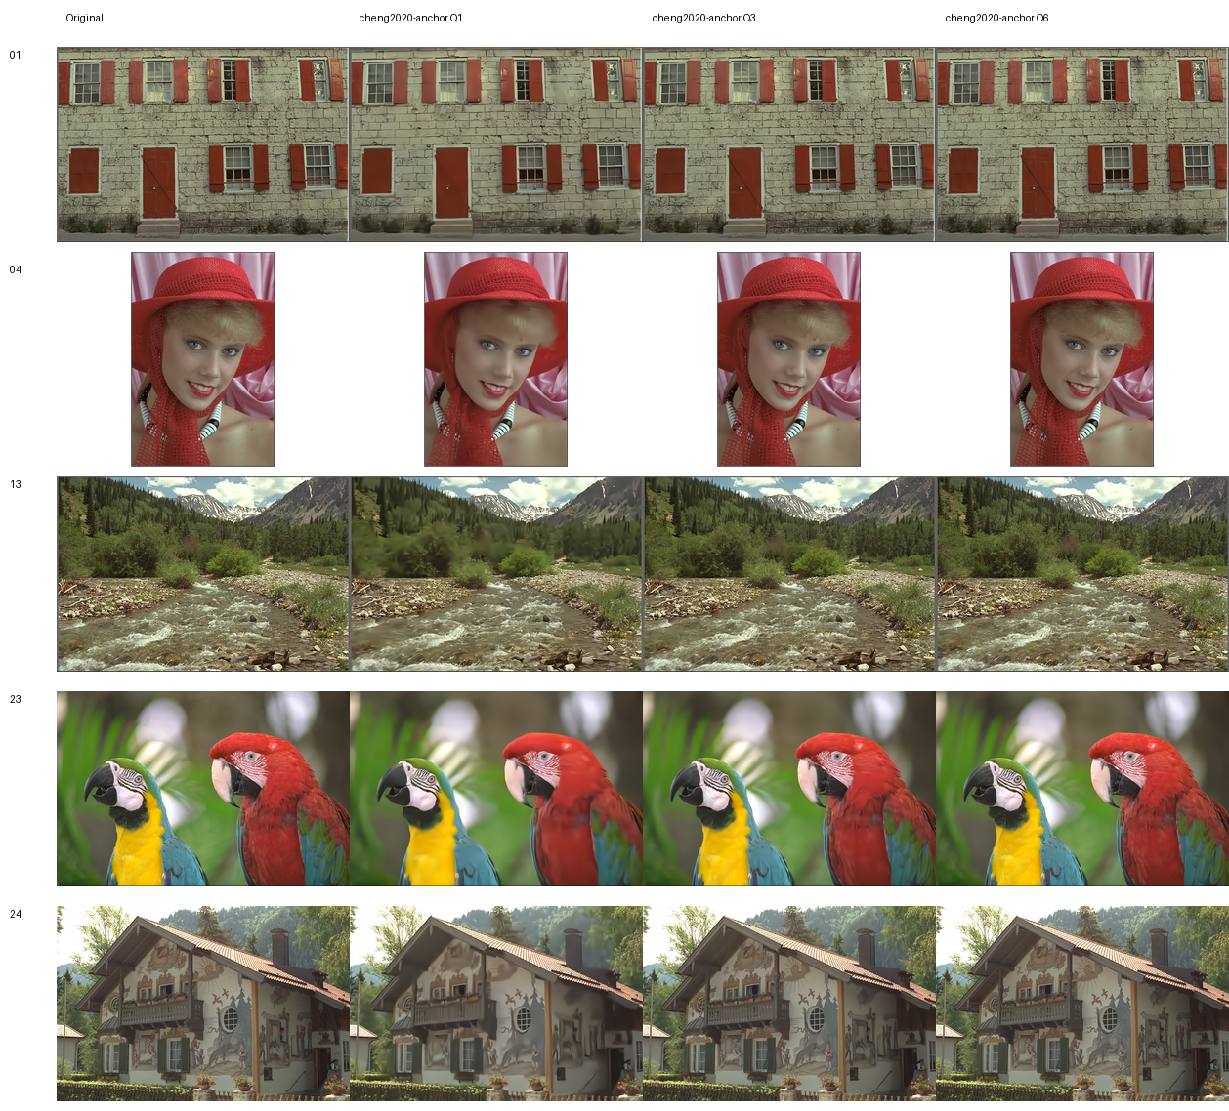
图 4 Cheng2020 不同质量档的代表图重建对比

5.5 码率和时间的解释
学习式结果中的 bpp 只统计熵编码字符串负载，不包含模型权重；部署时编码端和解码端必须预先拥有同一模型。Cheng2020 的自回归熵模型在 CPU 上顺序运行，即使卷积放在 4090 上也可能比 libjpeg 慢很多。因而“率失真最好”和“端到端部署最快”是两个不同结论：课程实验应同时报告质量、码率和延迟。

6 工程实现与可提交文件
路径 | 作用
src/dip_course/enhancement/ | RAW 数据、U-Net、损失、颜色指标和精修器
src/dip_course/geocorrection/ | 页面分割、单应性、边界展平和可视化
src/dip_course/compression/ | DCTC 码流、指标和图表
src/dip_course/cli/ | 三项任务的训练、推理和评价入口
manifests/ | 固定训练、验证和测试清单
cloud/run_final_4090_pipeline.sh | 4090 可恢复执行流水线
tests/ | 数据隔离、编解码往返、分割、评价和 CLI 测试
reports/assets/ | 汇总 JSON、逐图 CSV 和代表图

大型原始数据、官方权重、训练 checkpoint 和全量中间图不提交 Git。它们应放入文档指定目录，并用报告中的哈希或数据审计命令核验。

7 详细复现步骤

7.1 安装和自检
cd "/Users/hanxuntong/Documents/ChatGPT/cv宿題"
python3 -m venv .venv
source .venv/bin/activate
python -m pip install -U pip
python -m pip install -e '.[dev,perceptual,compression-ml]'
ruff check src tests scripts cloud
pytest -q
预期结果为静态检查通过、101 项测试通过。macOS 上若终端前缀已经显示 (.venv)，不要重复创建虚拟环境。

7.2 图像增强复现
dip-audit \
--data-root data/SIED_dataset \
--manifest manifests/source/canon_all.txt \
--output-json outputs/audit/canon.json
dip-infer-official-sied \
--official-repo third_party/SIED-official \
--checkpoint checkpoints/official/canon_0.0001.pt \
--refiner-checkpoint checkpoints/enhancement/canon_refiner_best.pt \
--data-root data/SIED_dataset \
--manifest manifests/enhancement/canon_test.txt \
--output-dir outputs/enhancement/canon_final \
--device cuda --precision fp16 \
--sampling-steps 20 --ensemble-size 3 --seed 3407
没有 4090 时可将 --device cuda 改为 mps 或 cpu，但扩散推理会显著变慢。训练与完整云端顺序见 cloud/run_final_4090_pipeline.sh。

7.3 几何纠正复现
dip-train-page-segmentation \
--data-root data/GeoCorrection \
--output-dir outputs/geocorrection/page_mask_unet \
--device cuda --precision bf16
dip-infer-page-segmentation \
--data-root data/GeoCorrection \
--checkpoint outputs/geocorrection/page_mask_unet/best.pt \
--output-dir outputs/geocorrection/page_masks \
--split all --device cuda --precision bf16
dip-rectify-classical \
--data-root data/GeoCorrection \
--mask-subdir outputs/geocorrection/page_masks/masks \
--mask-source-label "PageMaskUNet predictions" \
--output-dir outputs/geocorrection/automatic \
--max-side 1400 --expected-count 200
正式测试结果必须使用训练时生成的 split.json 中 test 键对应的 22 张图；上面的 all 用于最终展示或部署演示，不可反过来用于选择权重。

7.4 图像压缩复现
dip-compress-benchmark \
--data-dir data/kodak \
--output-dir outputs/compression/jpeg
dip-dct-benchmark \
--data-dir data/kodak \
--output-dir outputs/compression/dctc_v2_fast \
--stream-version 2 --zlib-level 1
dip-learned-compression-benchmark \
--data-dir data/kodak \
--output-dir outputs/compression/cheng2020_anchor \
--architecture cheng2020-anchor \
--qualities 1 3 6 --metric mse \
--device cuda --repeats 1 --warmup 0 \
--baseline-summary reports/assets/compression/jpeg_baseline/summary.json
每个输出目录都应包含 metrics.csv、summary.json 和 comparison.png；提供基线汇总时还会生成 rate_distortion.png。

8 可信度、失败实验与已知限制
- Canon 测试集 76 张、GeoCorrection 测试集 22 张均与训练和验证互斥；Kodak 未参与预训练模型的本项目再训练。
- 扩散模型的随机性通过固定种子和三次平均控制，但不同 CUDA/cuDNN 版本仍可能有末位差异。
- 传统 ISP、DCTC 和页面几何步骤均保留，是为了展示学习模型增益以及失败边界，而非只提交最优数字。
- GeoCorrection 没有平整 GT；边界与倾斜指标只能描述规整性，不能完全代表文字内容是否被局部拉伸。旧 OCR 数量是可读性诊断，不是字符错误率。
- 学习式压缩的码流测试不含模型权重和容器头开销；其解码器必须共享模型版本。
- 本项目使用公开研究权重；提交或公开再分发前应再次核对上游许可证。数据中的个人文档图像只用于课程实验，不应上传公共仓库。

9 下一步可提升方向

9.1 图像增强
- 在 Sony 0.001 曝光档补齐匹配的官方权重与同等三次采样评价。
- 先用官方 metric.py 对同一批输出复核 0–255 范围、图像尺寸和逐图平均口径，排除指标实现差异。
- 对 76 张测试图按亮度与场景统计困难尾部；当前有 27 张低于 20 dB，这些样本决定平均值能否继续提高。
- 解冻 AICM、RAW 编码器和扩散主干的后段，以 RAW 与 SIED 输出共同驱动残差恢复；训练目标联合 Charbonnier、MS-SSIM、颜色一致性和梯度损失。短期合理目标是 24–26 dB，达到约 30 dB 需要完整监督微调、严格对齐的数据和大幅改善困难样本，不能通过后处理调色保证。
- 对扩散模型比较 20、50 步和 3、5 次采样集成，量化计算量增加是否带来稳定增益，再决定是否进行少步蒸馏。

9.2 几何纠正
- 用预测遮罩作为 UVDoc 前后裁剪条件，把“完全自动”和“稠密曲面展平”合成同一条管线。
- 增加边界距离变换损失和困难样本重采样，优先提升曲面、折痕和阴影页面的边界 F1。
- 标注一小批平整 GT 或文字基线，报告网格误差和 OCR CER/WER，替代间接指标。

9.3 图像压缩
- 比较 Cheng2020 Attention、ELIC、TCM 或更新的公开权重，并报告相同硬件、相同真实码流口径。
- 为 DCTC 加入按频带 Huffman/ANS、量化表优化和 NumPy/C++ 向量化，分别解决码率和速度瓶颈。
- 把模型大小、冷启动、CPU 解码和峰值显存纳入部署评价。

10 结论
项目已完成三项课程任务，并把早期“能运行”的版本推进为可审计、可评价和可复现的最终版本。图像增强形成了传统 ISP—U-Net—SIED—受限精修的递进链；几何纠正用 PageMaskUNet 消除了真值遮罩依赖，并在隔离测试集上验证；图像压缩同时给出工业基线、自研码流和真实熵编码学习模型。所有优势和限制均按统一口径报告，源码、清单、测试和代表性实验资料可随仓库提交。

11 参考资料
- [1] Jiang H, Guan B, Liu Z, et al. Learning to See in the Extremely Dark. ICCV 2025, pp. 7676–7685. <https://openaccess.thecvf.com/content/ICCV2025/html/Jiang_Learning_to_See_in_the_Extremely_Dark_ICCV_2025_paper.html>
- [2] SIED 官方 PyTorch 仓库与数据划分。<https://github.com/JianghaiSCU/SIED>
- [3] CompressAI 官方预训练模型与真实熵码流实现。<https://github.com/InterDigitalInc/CompressAI>

